

Proyecto Videojuego

SAVE SPACE STATION

Documento de diseño

Integrantes:

Hugo Herrera Lunario

Salvador Vilca Paredes

17 de mayo de 2021

1. **Introducción**

Este es el documento de diseño de *Save Station Spacial*. Es un videojuego para para PC en 3D utilizando blender para modelado y Unity como motor de desarrollo.

* 1. **Concepto del juego**

*Save Station Spacial* es un videojuego en el que controlamos a un personaje miembro de la tripulación de la Estación Espacial, el cual está a cargo de la seguridad de la infraestructura de la estación. Durante su guardia la estación se ve asaltada por robots autómatas (criaturas) de otras galaxias, y nuestro personaje debe detener la invasión a toda costa utilizando sus limitados movimientos ya que se encuentra en el espacio, debe llegar desde un extremo de la plataforma de la estación hasta la puerta de ingreso para poder asegurarla y para eso cuenta con un tiempo determinado.

* 1. **Características**

El juego se basa en los siguientes pilares:

* **Planteamiento sencillo**: la historia mencionada es muy simple, pero lo suficientemente explicita para que el jugador sienta que tiene un objetivo.
* **Táctica**: esquivar a los enemigos y no perder el equilibrio para no perderse en el espacio, La gestión de nuestras limitadas capacidades de forma inteligente será importante.
* **Dinamismo**: al contrario que algunos juegos de estrategia*, Save Station Space* debe ser dinámico y provocar una sensación de tensión en el Jugador.

Figura 1. Ambiente en el que se desarrollara el juego

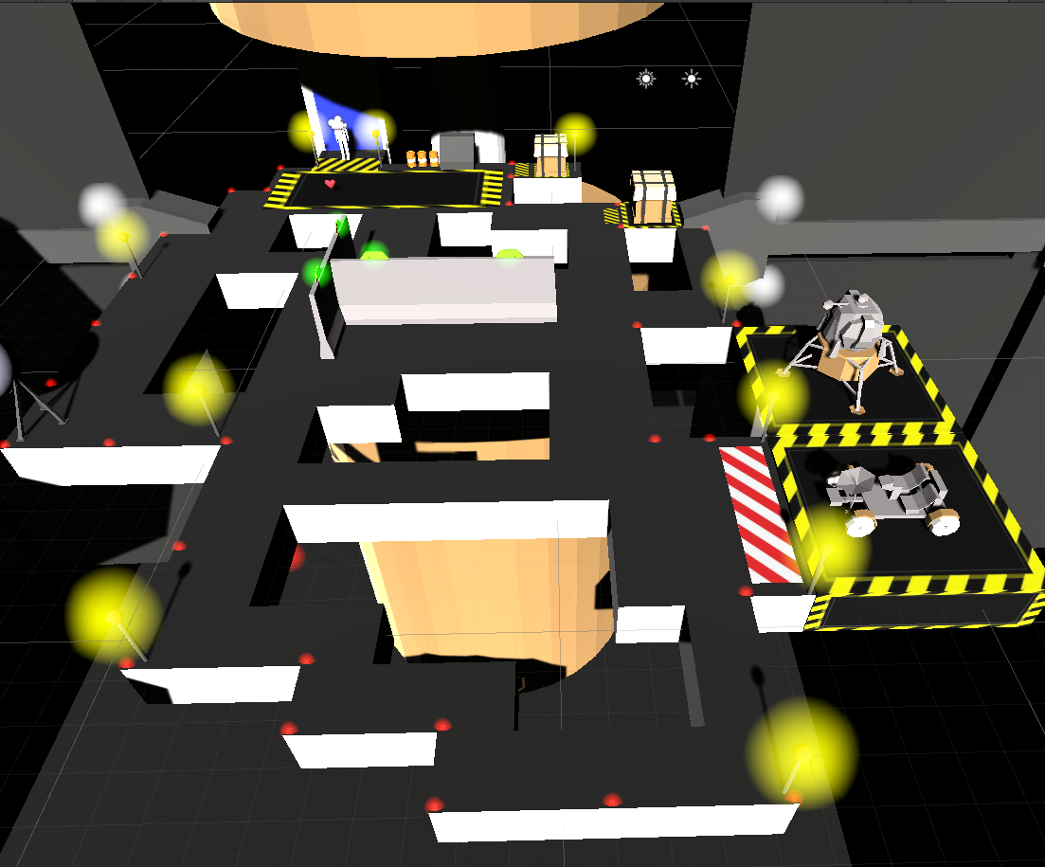

Fuente: Elaboración propia

Figura 2: Vista inicial del juego en primera persona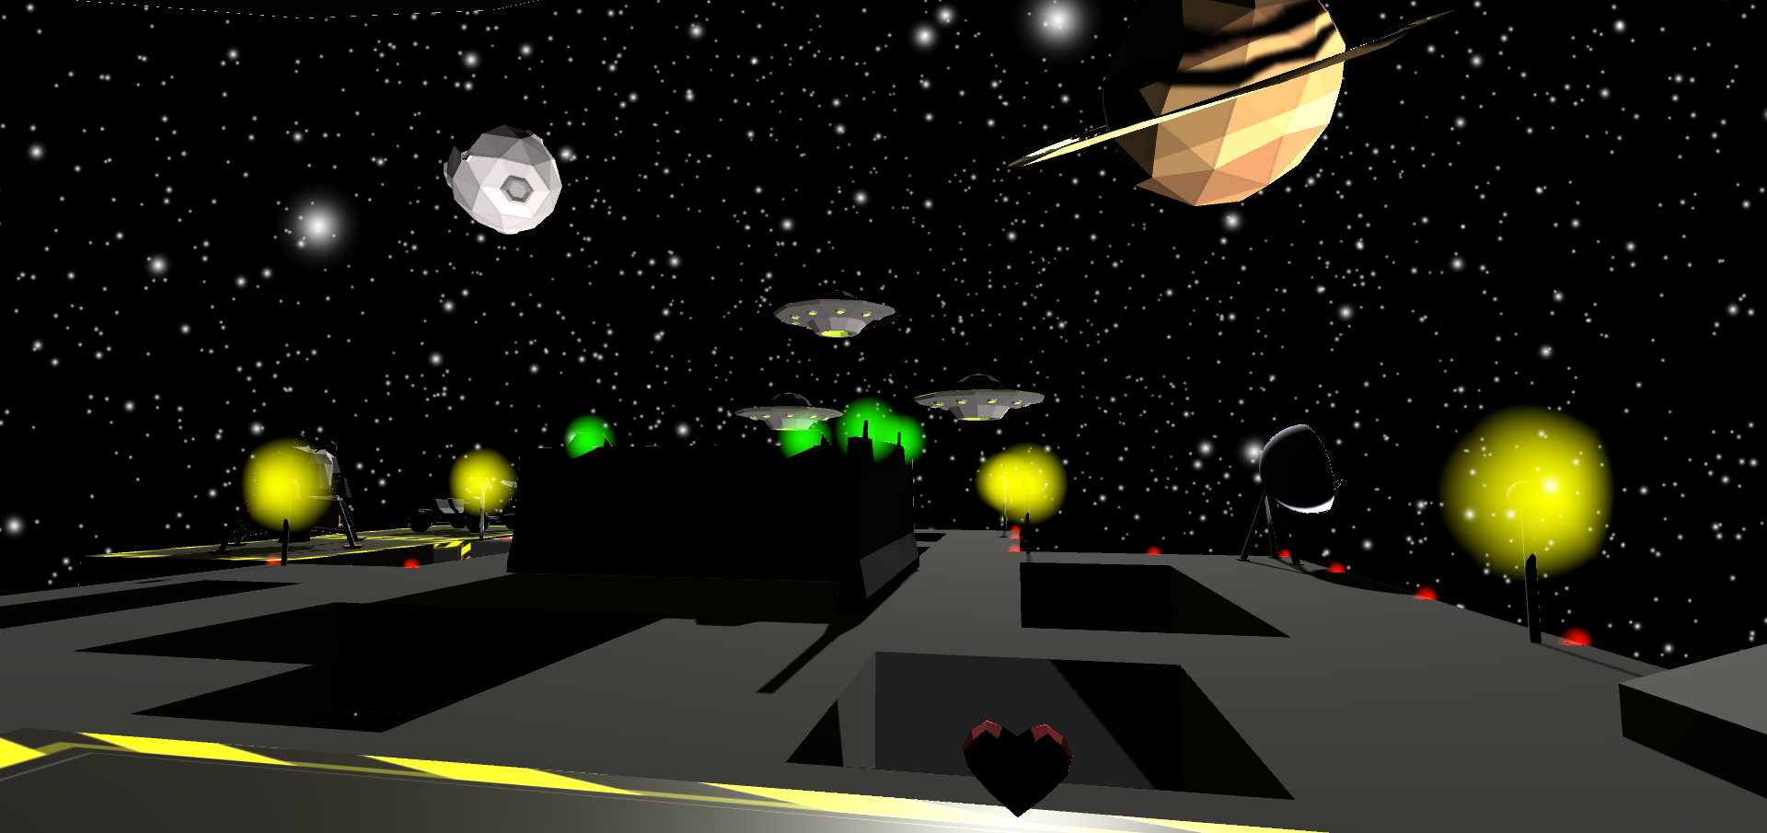 Fuente: Elaboración propia

Figura 2: Estación espacial en primera persona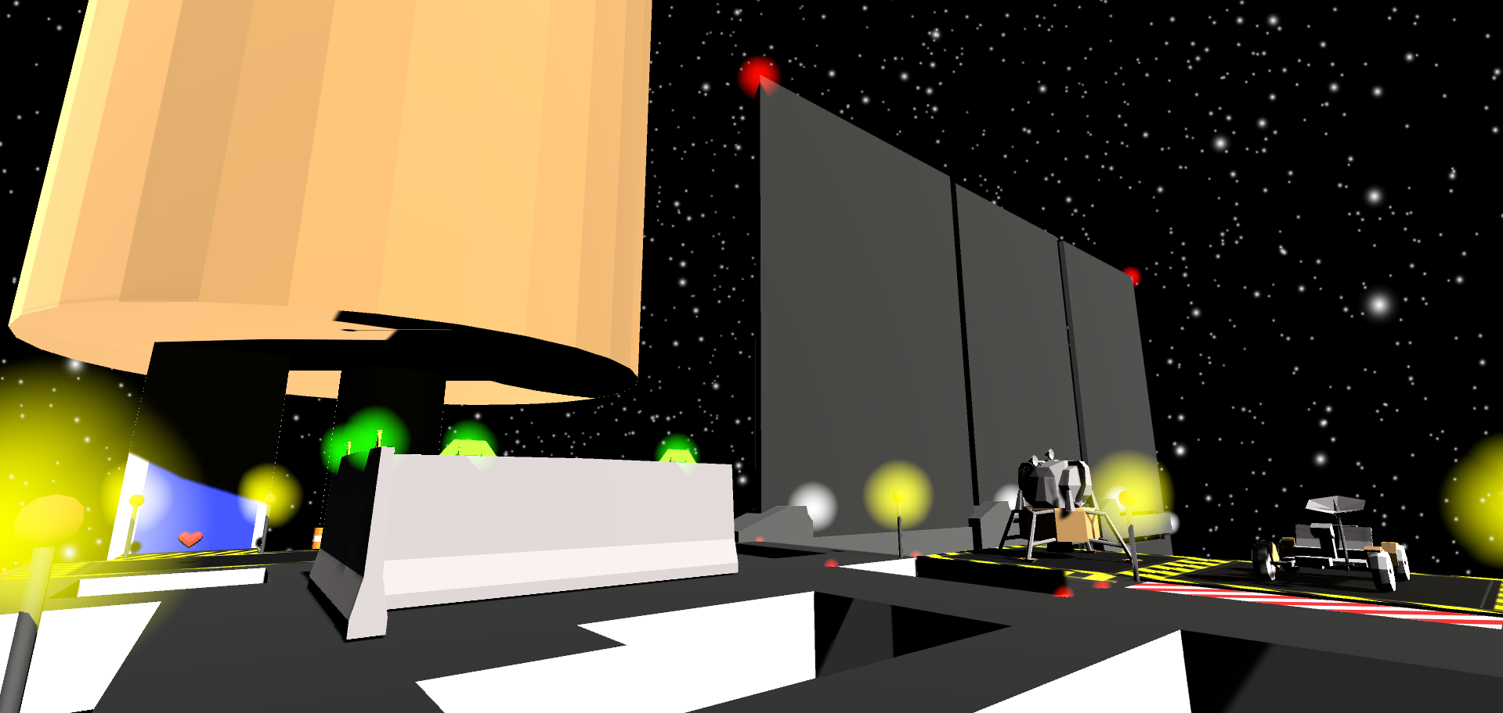

Fuente: Elaboración propia